Спасательные катера-вездеходы этой зимой впервые выйдут на Москву-реку

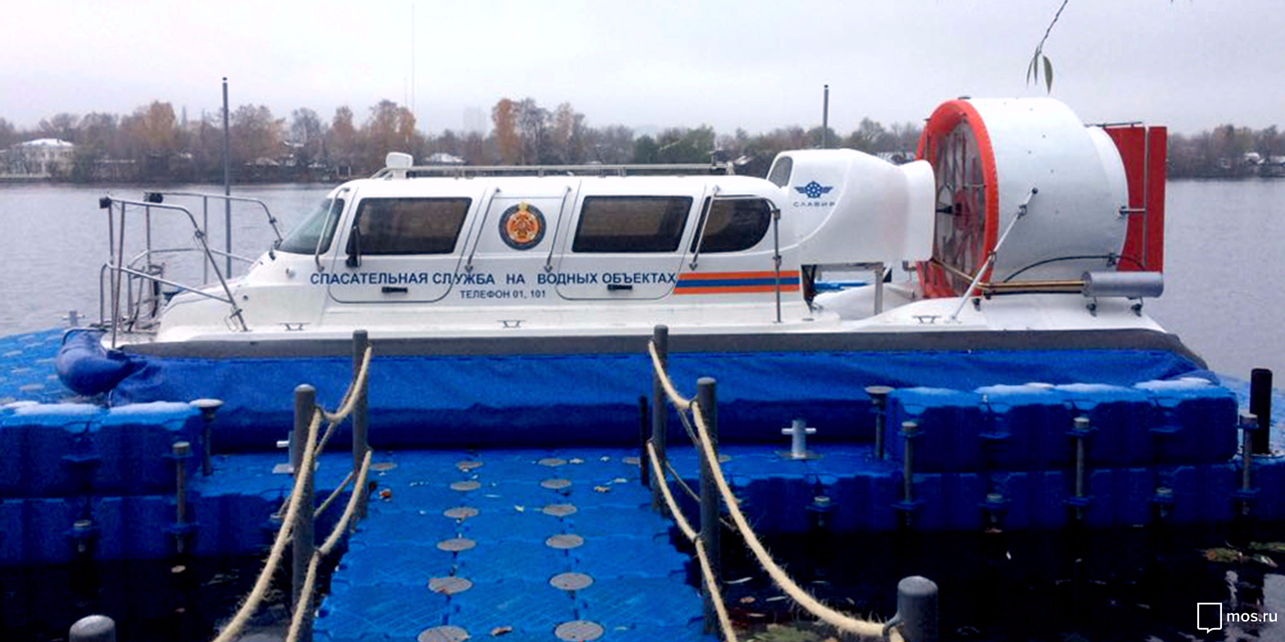
Новые суда смогут пройти даже по колотому льду. На них спасатели будут патрулировать места зимней рыбалки.
Пять новых спасательных катеров-вездеходов начнут патрулировать акваторию Москвы-реки этой зимой. Благодаря прочной конструкции они смогут добираться до тех мест, куда другие катера не доходят.
«Впервые в распоряжение столичных спасателей поступили современные суда на воздушных подушках “Славир-9” и “Славир-6”. В отличие от уже использующихся они способны ходить не только по гладкому, но и по колотому льду», — рассказали в пресс-службе Департамента по делам гражданской обороны, чрезвычайным ситуациям и пожарной безопасности города Москвы.
Новые катера работают при температуре до минус 35 градусов и способны развивать на льду скорость до 70 километров в час. На них спасатели будут патрулировать места зимнего отдыха не только в акватории Москвы-реки, но и в других городских водоемах. Вездеходы оснащены всем необходимым аварийно-спасательным оборудованием и снаряжением, средствами для оказания первой помощи до приезда скорой. Салон каждого судна вмещает от шести до девяти человек.
Этой зимой патрулировать московские водоемы будет 21 спасательный катер на воздушной подушке, 16 из них не являются вездеходами.
https://www.mos.ru/news/item/32654073/

